1 сольфеджио от 14.10.
Ссылка на видеоурок: https://www.youtube.com/watch?v=uz5Hx2c9a7o&feature=emb_logo
1) Запишите ноты в указанном цифрами порядке в первой и второй октавах. Не забудьте поставить начальную тактовую черту и скрипичный ключ!
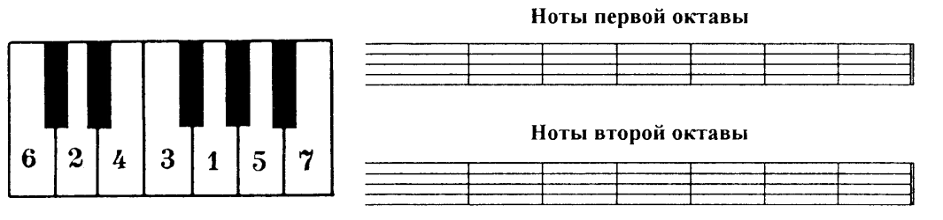

2) Сделайте повышение каждого звука на один полутон с помощью диеза или бекара по образцу.
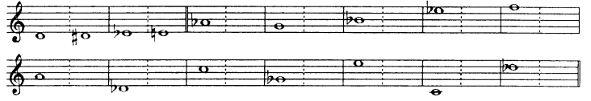
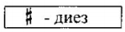Диез повышает звук на полтона.
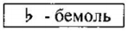Бемоль понижает звук на полтона.
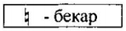Бекар – это знак отмены действия диеза и бемоля.

Выполненные задания и ваши вопросы присылайте мне по адресу vcherashnyaya-distant2020@yandex.ru. В письме не забудьте указать имя и фамилию.
Все задания присылайте мне одним письмом! Задание по сольфеджио принимается по вторник включительно!

